定位同步服务器返修单
设备名称：定位同步服务器 | 型号：DT-200-SVR
返修单位：北京交通大学 | 序列号C23300C012
维修单位：北京近思光电科技有限公司 | 返修日期：2025.10.15
故障描述：
定位同步服务器无法开机
故障确认：
里程定位服务器加电后确认无法开机。确认硬盘损坏需要更换硬盘

解决方案：
交大提供5块硬盘，里程定位服务器更换一块安装系统。其余4块安装系统布置环境备用交给交大老师
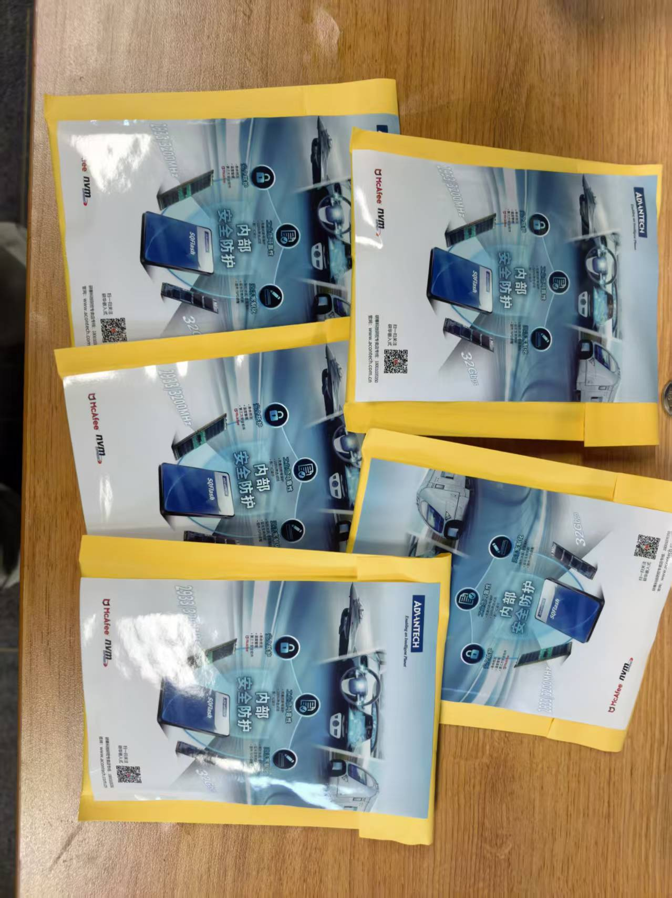
是否解决：
已解决
检测人：01 |  | 日期：2025.10.22
交货负责人：  日期： |  | 收货负责人：  日期：

